Приложение 1
Паспорта типовых проектов общеобразовательных учреждений
Конфигурация, размеры в осях | Вместимость, мест | Радиус  обслуживания, м | Ориентация | Область применения,  № типового проекта | Площадь застройки, м² | Размер участка, га
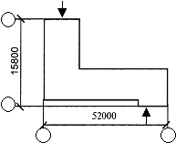 | 192 | 500 | юг, восток, юго-восток | I В подрайон,  II и III климатические районы c обычными геологическими условиями  t_{Н.В} = –20, –30, –40 ° C  ТП № 224-1-160/75 | 819,50 | 1,20
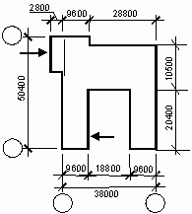 | 320 | 500 | юг, восток,юго-восток | I, II и III климатические  районы c обычными  геологическими условиями  t_{Н.В} = –20, –30, –40 ° C  ТП № 224-1-182/83 | 1516,47 | 1,70
прил. 3
Конфигурация, размеры в осях | Вместимость, мест | Радиус  обслуживания, м | Ориентация | Область применения,  № типового проекта | Площадь застройки, м² | Размер участка, га
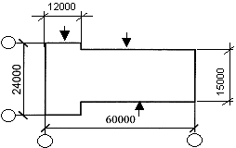 | 320 | 500 | восточная | I В подрайон,  II и III климатические районы c обычными геологическими условиями  t_{Н.В} = –20, –30, –40 °C  ТП № 224-1-182/75 | 973,86 | 1,70
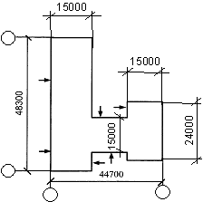 | 320 | 500 | меридиональная | I В подрайон,  II и III климатические районы c обычными геологическими  условиями  t_{Н.В} = –20, –30, –40 °C  ТП № 223-1-139/74 | 1350,00 | 1,7

прил. 3
Конфигурация, размеры в осях | Вместимость, мест | Радиус  обслуживания, м | Ориентация | Область применения,  № типового проекта | Площадь застройки, м² | Размер участка, га
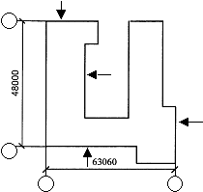 | 392 | 500 | свободная | I В подрайон,  II и III климатические районы c обычными геологическими  условиями  t_{Н.В} = –10, –20, –25, –30, –40 ° C  ТП № 222-1-241ПВ | 1631,90 | 2,00
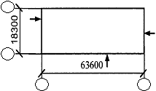 | 464 | 500 | юг, восток, юго-восток | I А, I Б, I Г, климатические  подрайоны с вечномерзлыми грунтами  t_{Н.В} = –30, –20 ° C  ТП № 224-1-222М | 1306,17 | 2,00

прил. 3
Конфигурация, размеры в осях | Вместимость, мест | Радиус  обслуживания, м | Ориентация | Область применения,  № типового проекта | Площадь застройки, м² | Размер участка, га
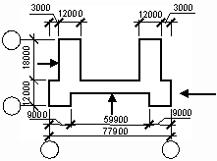 | 480 | 500 | юг, восток, юго-восток | I, II и III климатические  районы c обычными  геологическими условиями  t_{Н.В} = –20, –30, –40 ° C  ТП № 222-1-245 | 978,00 | 1,70
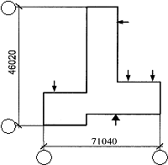 | 624 | 500 | свободная | I В подрайон,  II и III климатические районы c просадочными грунтами II типа с величиной просадки  35 см и подрабатываемыми территориями III и IV группы с деформацией земной поверхности R ≥ 10 км,  ε ≤ 3,8 мм/м, i ≤ 6 мм/м  t_{Н.В} = –20, –25, –30 ° C  ТП № 222-1-247ПВ | 1608,00 | 2,00

прил. 3
Конфигурация, размеры в осях | Вместимость, мест | Радиус  обслуживания, м | Ориентация | Область применения,  № типового проекта | Площадь застройки, м² | Размер участка, га
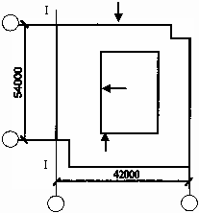 | 624 | 500 | по оси I-I  на юг | I В подрайон,  II и III климатические районы c обычными геологическими  условиями  t_{Н.В} = –30, –20 ° C  ТП № 222-1-267 | 1711,50 | 2,00
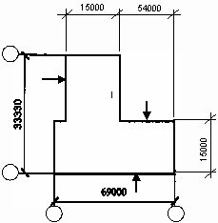 | 624 | 500 | свободная | I В подрайон,  II и III климатический районы с обычными геологическими  условиями  t_{Н.В} = –20, –30, –40 ° C  ТП № 223-1-237 | 1460,20 | 2,00

прил. 3
Конфигурация, размеры в осях | Вместимость, мест | Радиус  обслуживания, м | Ориентация | Область применения,  № типового проекта | Площадь застройки, м² | Размер участка, га
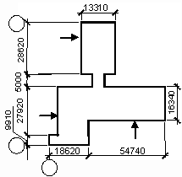 | 640 | 500 | свободная | I В подрайон,  II и III климатические  районы  t_{Н.В} = –20, –30, –40 ° C  ТП № 223-1-245/85 | 1940,30 | 2,00
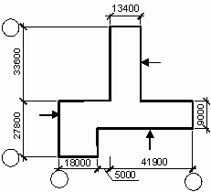 | 640 | 500 | меридианальная | I В подрайон,  II, III климатические районы  t_{Н.В} = –20, –30, –40 ° C  ТП № 223-1-247/85 | 1372,74 | 2,00

прил. 3
Конфигурация, размеры в осях | Вместимость, мест | Радиус  обслуживания, м | Ориентация | Область применения,  № типового проекта | Площадь застройки, м² | Размер участка, га
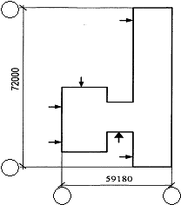 | 784 | 500 | свободная | I В подрайон,  II и III климатические районы c обычными геологическими условиями  t_{Н.В} = –50, –25, –30 ° Cс сейсмичностью 8 и 9 баллов  ТП № 222-1-192с | 2402,00 | 2,20
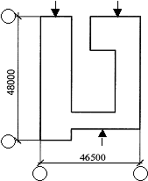 | 784 | 500 | южная и восточная | I В подрайон,  II и III климатические районы с обычными геологическими  условиями  t_{Н.В} = –20, –30, –40 ° C  ТП № 222-1-255 | 1736,00 | 2,20

прил. 3
Конфигурация, размеры в осях | Вместимость, мест | Радиус  обслуживания, м | Ориентация | Область применения,  № типового проекта | Площадь застройки, м² | Размер участка, га
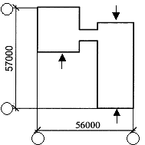 | 784 | 500 | свободная | I В подрайон,  II и III климатические районы c просадочными грунтами II типа с величиной просадки  36 см и подрабатываемыми территориями III и IV группы с деформацией земной поверхности  R ≥ 10 км, ε ≤ 3,8 мм/м,  i ≤ 6 мм/м  t_{Н.В} = –20, –30, –25 ° C  ТП № 222-1-248ПВ | 1803,00 | 2,20
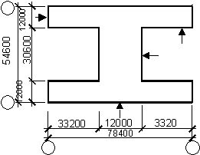 | 960 | 500 | свободная | I В подрайон,  II и III климатические районы c обычными геологическими  условиями  t_{Н.В} = –20, –30, –40 ° C  ТП № 222-1-244 | 2248,80 | 2,80

прил. 3
Конфигурация, размеры в осях | Вместимость, мест | Радиус  обслуживания, м | Ориентация | Область применения,  № типового проекта | Площадь застройки, м² | Размер участка, га
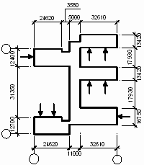 | 960 | 500 | свободная | I, II и III климатические районы c обычными геологическими  условиями  t_{Н.В} = –20, –40 ° C  ТП № 222-1-394 | 2397,92 | 2,80
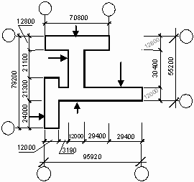 | 960 | 500 | свободная | I, II и III климатические районы c обычными геологическими  условиями  t_{Н.В} = –20, –40 ° C  ТП № 224-1-40/с | 1914,12 | 2,80

прил. 3
Конфигурация, размеры в осях | Вместимость, мест | Радиус  обслуживания, м | Ориентация | Область применения,  № типового проекта | Площадь застройки, м² | Размер участка, га
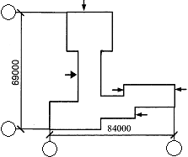 | 1176 | 500 | южная  и северная | I В подрайон,  II и III климатические районы с обычными геологическими  условиями  t_{Н.В} = –20, –30, –40 ° C  ТП № 224-1-160/75 | 2492,00 | 2,80
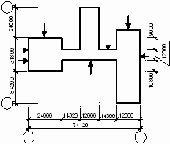 | 1176 | 500 | южная  и северная | I В подрайон, II и III климатический районы  с обычными геологическими условиями  t_{Н.В} = –30, –25 ° C  ТП № 222-1-399с.83 | 2849,00 | 2,80

прил. 3
Конфигурация, размеры в осях | Вместимость, мест | Радиус  обслуживания, м | Ориентация | Область применения,  № типового проекта | Площадь застройки, м² | Размер участка, га
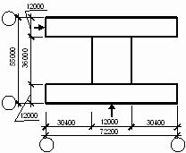 | 1280 | 500 | свободная | I, II и III климатические районы c обычными геологическими  условиями  t_{Н.В} = –20 ÷ –40 ° C  ТП № 224-1-406 | 2160,00 | 3,00
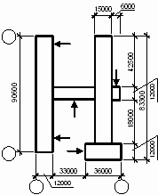 | 1600 | 500 | свободная | I, II и III климатические районы c обычными геологическими  условиями  t_{Н.В} = –20 ÷ –40 ° C  ТП № 224-1-408 | 1980,00 | 3,40

